**Počítač**

Počítač je elektronické zařízení, které zpracovává data pomocí předem vytvořeného programu. Součástí počítače je hardware (fyzická část počítače) a software (programové vybavení počítače).

Hardware je veškeré technické vybavení počítače. Spojení všech hardwarových součástí počítače zajišťuje základní deska. Procesor vykonává instrukce programu. V paměti RAM jsou uloženy informace potřebné k běhu počítače, při vypnutí napájení se informace ztratí. K trvalému uložení velkého množství dat slouží harddisk – zde jsou data uložena trvale. Rozšiřující karty umožní připojit mikrofon reproduktory, počítačovou síť, monitor… Často bývají součástí základní desky. Napájecí zdroj slouží k napájení počítače. Optická mechanika slouží ke čtení a zapisování CD či DVD.

Další zařízení k počítači dnes připojujeme nejčastěji pomocí USB portu. Přes tento port připojujeme flashdisky či externí disky, které slouží k přenášení dat.

Základní součásti počítače

1. 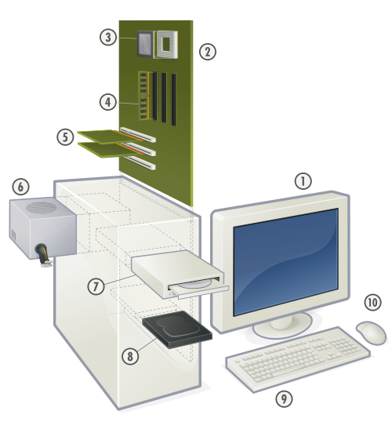monitor
2. základní deska
3. procesor
4. paměť RAM
5. rozšiřující karty
6. napájecí zdroj
7. optická mechanika
8. harddisk
9. klávesnice
10. myš

K počítači připojujeme další zařízení. Můžeme je rozlišit na zařízení vstupní a výstupní.

Vstupní zařízení

* klávesnice
* myš
* dotykový displej
* touchpad
* scanner
* webkamera
* mikrofon

Výstupní zařízení

* monitor (displej)
* tiskárna
* reproduktory

Software jsou všechny programy v počítači, které provádějí nějakou činnost. Základní program, který spravuje celý počítač a stará se o chod dalších programů, se nazývá operační systém. Další programy na počítači můžeme rozdělit podle funkcí: textové editory, tabulkové procesory, prezentační programy, přehrávače videí, prohlížeče obrázků, hry, webové prohlížeče, komunikátory…

Zdroje:

http://cs.wikipedia.org/wiki/Po%C4%8D%C3%ADta%C4%8D

http://cs.wikipedia.org/wiki/Software

http://cs.wikipedia.org/wiki/Hardware